
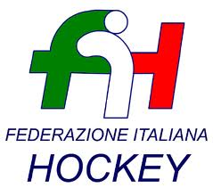
12° I.Y.H.F. 2015
INTERNATIONAL YOUTH HOCKEY FESTIVAL

evento autorizzato dalla F.I.H.
patrocinato dalla Regione Friuli Venezia Giulia

COME ISCRIVERSI AL FESTIVAL

TASSA D'ISCRIZIONE - € 50,00 per ogni singola squadra

IBAN IT 58 W089 2802 2000 1000 0022395
oppure all'arrivo in campo

SETTORE PROMOZIONALE – HOCKEY 5
Under 8 2007/8/9 | Squadre n°
Under 10 2005/6/7 | Squadre n°
Under 12 2003/4/5 | Squadre n°

SETTORE GIOVANILE – HOCKEY 7 maschi - femmine
Under 14 2001/2/3 | Squadre n°
Under 16 1999/0/1 | Squadre n°
Under 18 1997/8/9 | Squadre n°

Contatti e comunicazioni
Sig./Sig.ra
E-mail
Cell

invio scheda compilata a: hctrieste@gmail.com
info :+39 338 531 6934 dante tommasini

